壮丽70年 建功新时代

——石湖荡镇社区学校联合高校开展《青春之歌》读书活动

游赛红

钟摆掠过，只伤肌表；追求不再，方堕暮年。青春无关年龄。今天，我们跨越几十年的岁月长河，不说年龄，只谈青春；今天我们聚浦江之首，看千帆竞发，读《青春之歌》!2019年5月10日，石湖荡镇社区学校联合上海对外经贸大学会展与旅游学院在浦江之首水文化展示馆开展读书活动，近20人参加此次读书活动，人员以平均年龄在70岁的乡土文学社成员和正值青春年华的会展与旅游学院雅南书社的大学生为主。

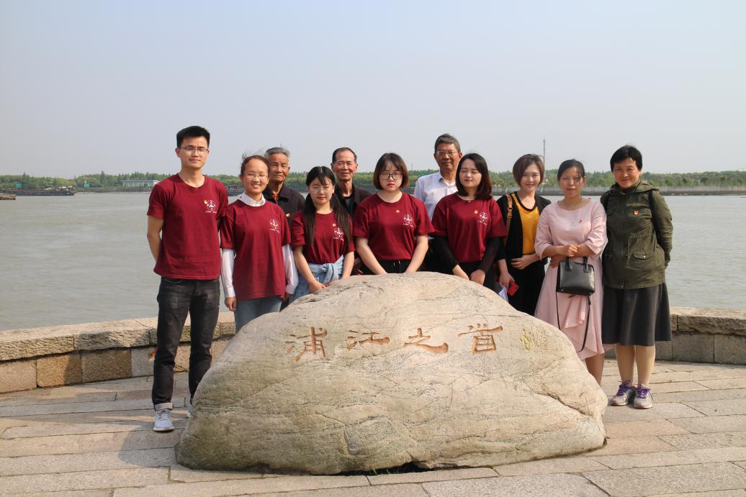

此次读书活动以青春为主旋律，形式多样，包括合唱《我和我的祖国》、读书分享、书中经典片段朗诵和浦江之首水文化游学体验四项内容。当嘹亮且深情的歌声“我和我的祖国，一刻也不能分割，无论我走到哪里都流出一首赞歌......”

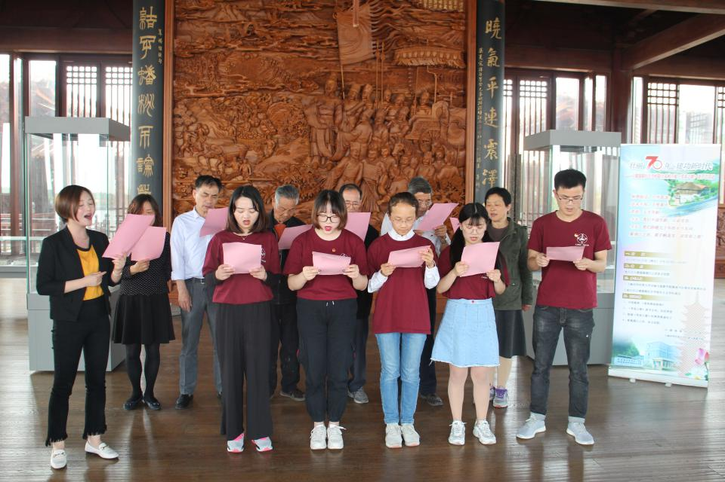

从嘴里唱出、从耳边响起到大厅里回荡，我们满腔热血，更表达了对祖国深沉和坚定的爱是不分年龄！在这种深沉的大爱中我们开始此次的读书分享。

首先，由雅南书社的社员们对本书进行了一系列的介绍与解说，包括作者背景，故事情节，人物分析等等。她们的解说细致且有条理，赢得了大家的一致好评，尤其令老年学员们感叹道：“这一辈的青年人真是使人为之感到骄傲。”

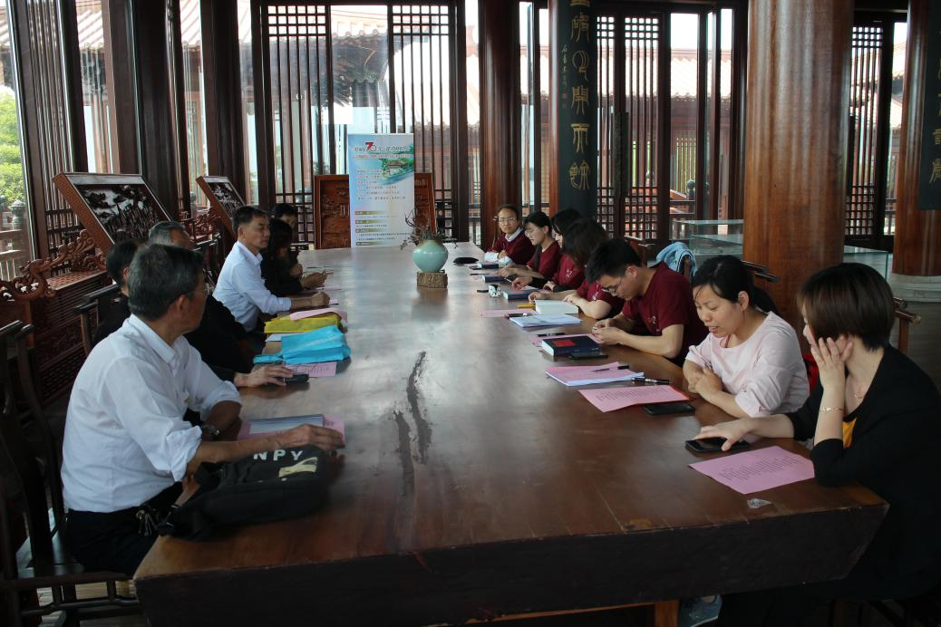

紧接着由老一辈的成员分享自己的看法。他们用自己从岁月中剖析出来的经验告诉青年人一定要珍惜来之不易的生活，一定要多读书，读好书，活到老学到老，树立终身学习的理念；同时要目标明确，不忘初心，发挥好模范带头先锋作用；要铭记党和国家对青年的希冀，做个追梦人，努力让个人梦融入中国梦。在读书分享及诵读后，大家一同参观浦江之首水文化展示馆，学习江南文化，感悟江南水乡的魅力！

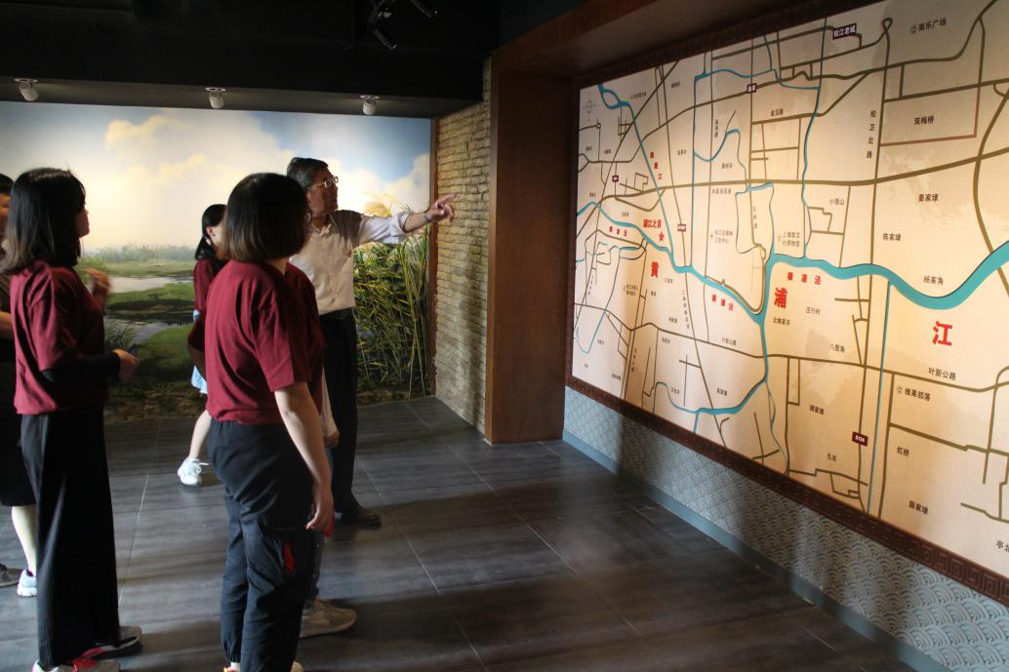

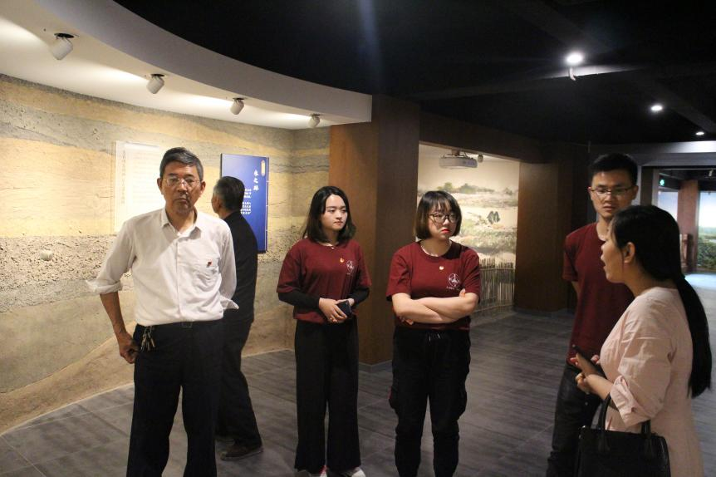

近2个小时的读书活动在每位参与者中的不舍中划下句号。通过读书活动，我们不仅在领略江南文化中读好红色经典，在探讨青春中更加珍惜现在的美好生活，更加深刻地感悟到每个公民的责任与义务！生命不止，奋斗不息，我们都是逐梦人！